Муниципальное бюджетное дошкольное образовательное учреждение детский сад № 1 «Сказка» г. Данилова Ярославской области

# Консультация для родителей:

**«Бодрящая гимнастика»**

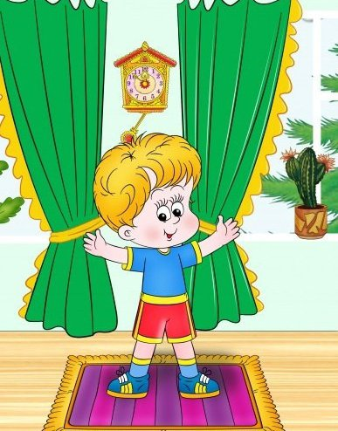

Подготовила:

инструктор по физической культуре

Соловьёва Наталия Викторовна

Одной из главных особенностей нервной системы детей дошкольного возраста является медленное переключение из одного состояния в другое, что обусловлено несформированностью нервных процессов. Именно поэтому после дневного сна необходимо провести с детьми специальные упражнения, позволяющие им постепенно перейти к бодрому состоянию. Её цель – сделать более физиологичным переход от сна к бодрствованию, улучшить настроение детей и поднять мышечный тонус. Эту гимнастику следует проводить при открытых фрамугах 7 – 15 минут. Состоять из нескольких упражнений, которые дети выполняют лежа, сидя в постели поверх одеяла.

Перед началом гимнастики следует включить мелодичную музыку, вызывающие положительные эмоции. Под музыку дети просыпаются, некоторое время слушают её, затем выполняют упражнения в постели, встают и по «массажным коврикам» переходят в комнату. Необходимо чутко уловить настроение детей, подбодрить тех, у кого фон настроения после сна снижен. Далее под бодрящую музыку выполняют упражнения. Завершают комплекс дыхательными упражнениями. После выполнения всего комплекса дети одеваются.

# Комплекс «Птички» (для младших дошкольников)

Каждое упражнение повторяется 3-4 раза.

*Упражнение «Птички просыпаются»*

Дети, лежа в кровати, медленно поднимают руки вверх – вдох, опускают их вдоль туловища – вдох.

Птички проснулись, Друзьям улыбнулись, Вверх потянулись.

*Упражнение «Птички расправляют крылышки»*

И.п. – лежа на спине, руки разведены в стороны и согнуты в локтях. Свести локти вперед – развести их в стороны.

Расправляют крылышки Птички-невелички, Разминают крылышки Воробьи, синички.

*Упражнение «Разминаем ножки»*

И.п. – лежа на спине, руки вдоль туловища, ноги вместе. Оттянуть носочки – согнуть ноги в голеностопном суставе.

А теперь разбудим ножки, Поиграем мы немножко.

*Упражнение «Ножки»*

И.п. – то же. Поочередно сгибать и разгибать ноги.

Чтоб за веточки держаться,

Нужно ножки разминать, Их сгибать и выпрямлять.

*Упражнение «Потягушки»*

И.п. – сесть на кровать по-турецки, руки перед грудью, пальцы сцепить в

«замок». Поднять руки вверх, вывернуть «замочек» ладонями вверх, потянуться руками – вернуться в И.п.

Вот так птички потянулись. Все они уже проснулись.

*Ходьба по дорожкам здоровья,* разложенными по полу.

А теперь пора вставать, По дорожкам шагать, Умываться, одеваться. Птичкам хочется летать.

# Комплекс «Ама – Лама» (для старших дошкольников)

Заранее с детьми разучиваются слова «Ала-лама…» (их можно использовать в качестве считалки или пальчиковой игры). Дети, лежа на спине, выполняют движения.

Просыпается листва. И проснулся паучок.

Вот проснулась голова, И проснулся язычок.

Ама-лама,

Чоко-бала-бама, Чоко-бала-бум.

Эки-воки-тум!

Вот проснулся муравей И сороконожки.

Просыпайтесь поскорей, Пяточки и ножки.

Ама-лама,

Чоко-бала-бама, Чоко-бала-бум. Эки-воки-тум!

Прыгают кузнечики – Прыг-прыг-прыг, Зажужжали мухи – ж-ж-ж, Просыпайтесь плечики, - Раз-два, раз-два, Просыпайтесь, руки, -

Раз-два, раз-два. Ама-лама,

*Погладить себя ладонями по голове, лежа на кровати.*

*Повороты головы вправо – влево. Щелкать пальчиками.*

*Щелкать пальчиками, делая хлопок на последнее слово.*

*Повторить движения предыдущей строки.*

*Сесть на кровати и пройтись пальчиками от носков ног вверх. Опереться руками сзади, натягивать и расслаблять носки ног. Повторить движение с щелчками и хлопками.*

*Сесть на кровати по-турецки и хлопать ладонями по коленям.*

*Вращать кулачками перед грудью Поставить руки на пояс повести плечами.*

*Поднять руки в вверх, сжимать и разжимать пальцы.*

*Повторить движение с щелчками и*

*хлопками.*

Чоко-бала-бама, Чоко-бала-бум. Эки-воки-тум!

Затем дети встают и проходят по корригирующим дорожкам. Выполняют движения под музыку.